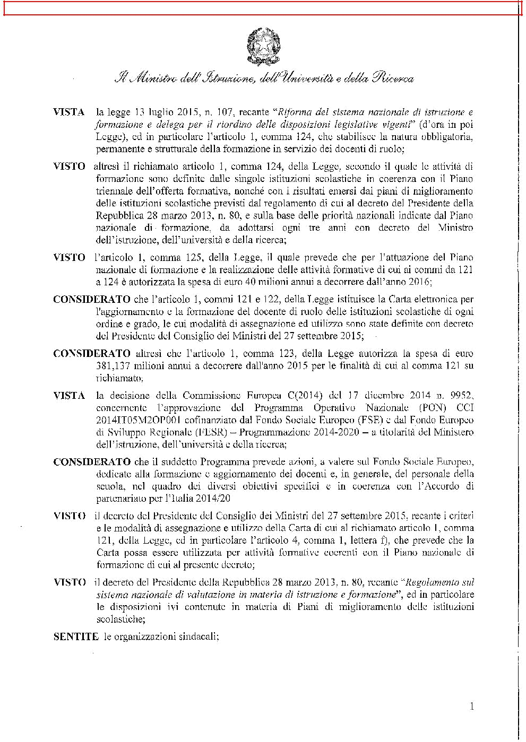
MIUR.AOOUFGAB.REGISTRO DECRETI.0000797.19-10-2016
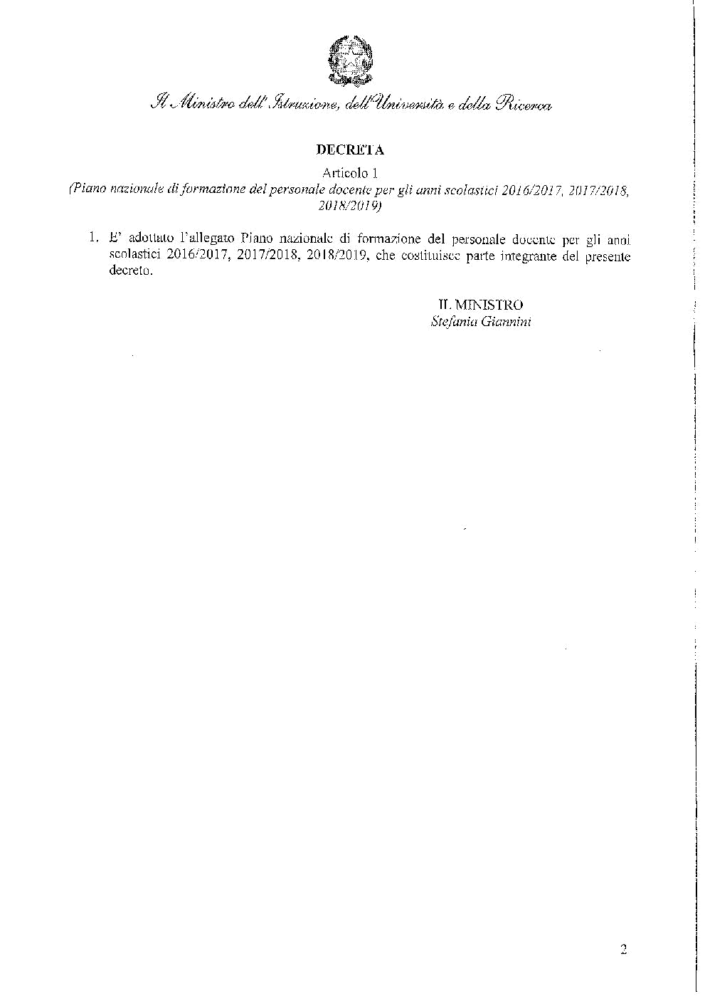

Documento firmato digitalmente ai sensi del c.d. codice dell'amministrazione digitale e norme ad esso connesse.

Tale versione è alla presente allegata e ne forma parte integrante

